Оказание первой медицинской помощи
Большинство людей, оказавшись на месте теракта, впадают в панику и не знают, что им делать до приезда медиков. А между тем дорога буквально каждая минута, главное – понимать, как правильно оказать первую помощь.
Остановить кровотечение, не промывать рану, не извлекать инородные тела и глубоко дышать — вот основные действия, которые могут помочь пострадавшим при теракте.
Длительность факта изоляции человека специалисты считают ключевым моментом для состояния пострадавших. Оптимально она не должна превышать 30 минут. Если дольше — у тяжелых пострадавших могут развиться опасные для жизни осложнения или просто наступит смерть.
Известно, что в связи с несвоевременным оказанием медицинской помощи при катастрофах, инцидентах, любых происшествиях, где есть пострадавшие, в течение первого часа погибает до 30% пострадавших, через три часа — до 70%, а через шесть часов — до 90% (из тех, кто при своевременном оказании первой медицинской помощи имел бы возможность выжить).
Эти цифры показывают: первая помощь при терактах нужна чем скорее, тем лучше, до приезда медиков.
На месте катастрофы или теракта вам надо справиться с тремя проблемами, которые убивают людей быстрее всего:
- внешняя угроза;
- сильное кровотечение;
- проблемы с дыханием.
Их надо ликвидировать в той же приоритетности. Вам надо сфокусироваться лишь на этих трёх вещах и количество выживших будет максимально.
Первая помощь — это комплекс срочных мер, направленных на спасение жизни человека. Несчастный случай, резкий приступ заболевания, отравление — в этих и других чрезвычайных ситуациях необходима грамотная первая помощь.
Согласно закону, первая помощь не является медицинской — она оказывается до прибытия медиков или доставки пострадавшего в больницу. Первую помощь может оказать любой человек, находящийся в критический момент рядом с пострадавшим. Для некоторых категорий граждан оказание первой помощи — служебная обязанность. Речь идёт о полицейских, сотрудниках ГИБДД и МЧС, военнослужащих, пожарных.
Умение оказать первую помощь — элементарный, но очень важный навык. В экстренной ситуации он может спасти чью-то жизнь. Представляем вашему вниманию 10 базовых навыков оказания первой помощи.
Алгоритм оказания первой помощи
Чтобы не растеряться и грамотно оказать первую помощь, важно соблюдать следующую последовательность действий:
- Убедиться, что при оказании первой помощи вам ничего не угрожает и вы не подвергаете себя опасности.
- Обеспечить безопасность пострадавшему и окружающим (например, извлечь пострадавшего из горящего автомобиля).
- Проверить наличие у пострадавшего признаков жизни (пульс, дыхание, реакция зрачков на свет) и сознания. Для проверки дыхания необходимо запрокинуть голову пострадавшего, наклониться к его рту и носу и попытаться услышать или почувствовать дыхание. Для обнаружения пульса необходимо приложить подушечки пальцев к сонной артерии пострадавшего. Для оценки сознания необходимо (по возможности) взять пострадавшего за плечи, аккуратно встряхнуть и задать какой-либо вопрос.
- Вызвать специалистов: 112 — с мобильного телефона, с городского — 03 (скорая) или 01 (спасатели).
- Оказать неотложную первую помощь. В зависимости от ситуации это может быть:
  - восстановление проходимости дыхательных путей;
  - сердечно-лёгочная реанимация;
  - остановка кровотечения и другие мероприятия.
- Обеспечить пострадавшему физический и психологический комфорт, дождаться прибытия специалистов.
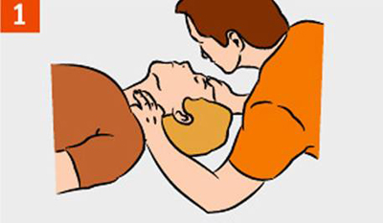
Признаки жизни: пульс
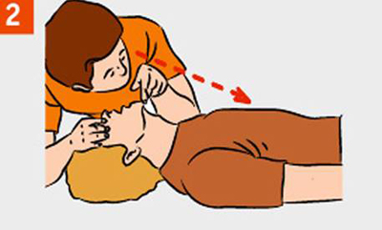
Признаки жизни: дыхание
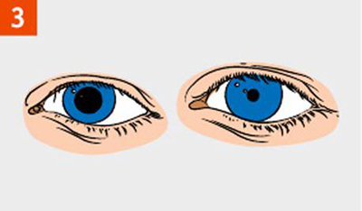
Признаки жизни: реакция значков на свет

Искусственное дыхание
Искусственная вентиляция лёгких (ИВЛ) — это введение воздуха (либо кислорода) в дыхательные пути человека с целью восстановления естественной вентиляции лёгких. Относится к элементарным реанимационным мероприятиям.
Типичные ситуации, требующие ИВЛ:
- автомобильная авария;
- происшествие на воде;
- удар током и другие.
Существуют различные способы ИВЛ. Наиболее эффективным при оказании первой помощи неспециалистом считается искусственное дыхание рот в рот и рот в нос.
Если при осмотре пострадавшего естественное дыхание не обнаружено, необходимо немедленно провести искусственную вентиляцию легких.
Техника искусственного дыхания рот в рот:
- Обеспечьте проходимость верхних дыхательных путей. Поверните голову пострадавшего набок и пальцем удалите из полости рта слизь, кровь, инородные предметы. Проверьте носовые ходы пострадавшего, при необходимости очистите их.
- Запрокиньте голову пострадавшего, удерживая шею одной рукой.
Не меняйте положение головы пострадавшего при травме позвоночника!
- Положите на рот пострадавшего салфетку, платок, кусок ткани или марли, чтобы защитить себя от инфекций. Зажмите нос пострадавшего большим и указательным пальцем. Глубоко вдохните, плотно прижмитесь губами ко рту пострадавшего. Сделайте выдох в лёгкие пострадавшего.
Первые 5–10 выдохов должны быть быстрыми (за 20–30 секунд), затем — 12–15 выдохов в минуту.
- Следите за движением грудной клетки пострадавшего. Если грудь пострадавшего при вдохе воздуха поднимается, значит, вы всё делаете правильно.
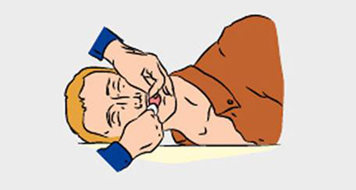
Очистите верхние дыхательные пути
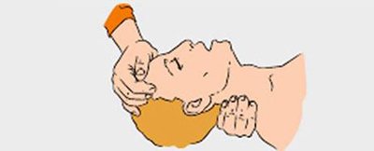
Запрокиньте голову пострадавшего назад
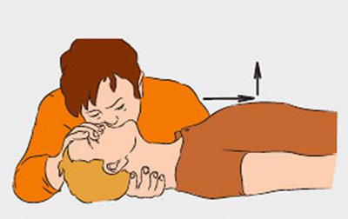
Сделайте искусственное дыхание

Непрямой массаж сердца
Если вместе с дыханием отсутствует пульс, необходимо сделать непрямой массаж сердца.
Непрямой (закрытый) массаж сердца, или компрессия грудной клетки, — это сжатие мышц сердца между грудиной и позвоночником в целях поддержания кровообращения человека при остановке сердца. Относится к элементарным реанимационным мероприятиям.
Внимание! Нельзя проводить закрытый массаж сердца при наличии пульса.
Техника непрямого массажа сердца
- Уложите пострадавшего на плоскую твёрдую поверхность. На кровати и других мягких поверхностях проводить компрессию грудной клетки нельзя.
- Определите расположение у пострадавшего мечевидного отростка. Мечевидный отросток — это самая короткая и узкая часть грудины, её окончание.
- Отмерьте 2–4 см вверх от мечевидного отростка — это точка компрессии.
- Положите основание ладони на точку компрессии. При этом большой палец должен указывать либо на подбородок, либо на живот пострадавшего, в зависимости от местоположения лица, осуществляющего реанимацию. Поверх одной руки положите вторую ладонь, пальцы сложите в замок. Надавливания проводятся строго основанием ладони — ваши пальцы не должны соприкасаться с грудиной пострадавшего.
- Осуществляйте ритмичные толчки грудной клетки сильно, плавно, строго вертикально, тяжестью верхней половины вашего тела. Частота — 100–110 надавливаний в минуту. При этом грудная клетка должна прогибаться на 3–4 см.
Грудным детям непрямой массаж сердца производится указательным и средним пальцем одной руки. Подросткам — ладонью одной руки.
Если одновременно с закрытым массажем сердца проводится ИВЛ, каждые два вдоха должны чередоваться с 30 надавливаниями на грудную клетку.
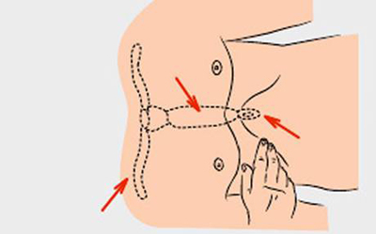
Мечевидный отросток
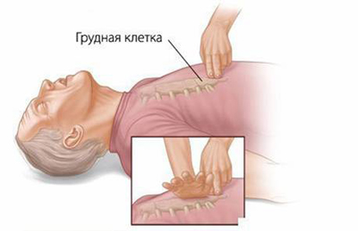
Найдите мечевидный отросток
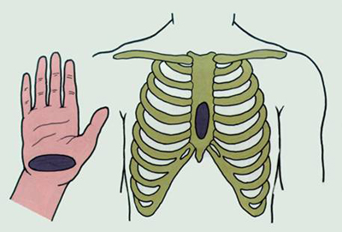
Установите ладонь на точку компрессии
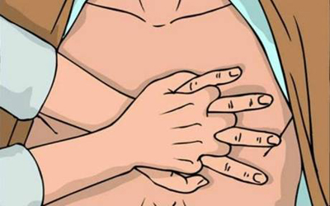
Положите руки
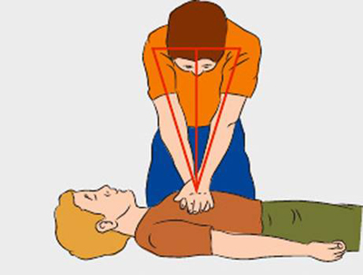
Осуществляйте ритмичные толчки грудной клетки
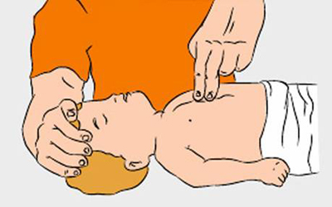
Непрямой массаж сердца младенцу
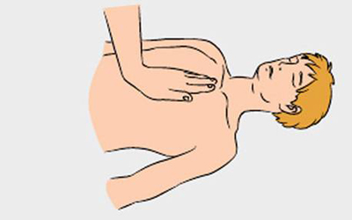
Непрямой массаж сердца подростку
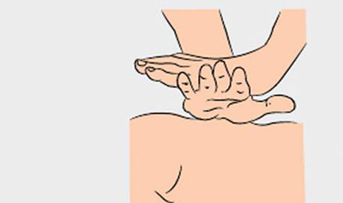
Непрямой массаж сердца взрослому
Если во время проведения реанимационных мероприятий у пострадавшего восстановилось дыхание или появился пульс, прекратите оказание первой помощи и уложите человека на бок, положив ладонь под голову. Следите за его состоянием до прибытия медиков.
Приём Геймлиха
При попадании пищи или инородных тел в трахею, она закупоривается (полностью или частично) — человек задыхается.
Признаки закупоривания дыхательных путей:
- Отсутствие полноценного дыхания. Если дыхательное горло закупорено не полностью, человек кашляет; если полностью — держится за горло.
- Неспособность говорить.
- Посинение кожи лица, набухание сосудов шеи.
Очистку дыхательных путей чаще всего проводят по методу Геймлиха.
- Встаньте позади пострадавшего.
- Обхватите его руками, сцепив их в замок, чуть выше пупка, под рёберной дугой.
- Сильно надавите на живот пострадавшего, резко сгибая руки в локтях.
Не сдавливайте грудь пострадавшего, за исключением беременных женщин, которым надавливания осуществляются в нижнем отделе грудной клетки.
- Повторите приём несколько раз, пока дыхательные пути не освободятся.
Если пострадавший потерял сознание и упал, положите его на спину, сядьте ему на бёдра и обеими руками надавите на рёберные дуги.
Для удаления инородных тел из дыхательных путей ребёнка необходимо повернуть его на живот и похлопать 2–3 раза между лопатками. Будьте очень осторожны. Даже если малыш быстро откашлялся, обратитесь к врачу для медицинского осмотра.
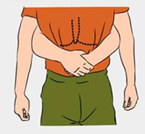
Обхватите пострадавшего сзади под реберной дугой
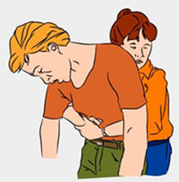
Сильно надавите на живот пострадавшего
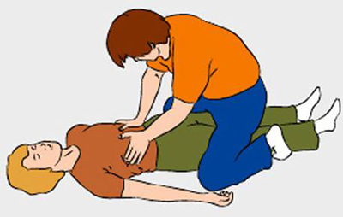
Если человек без сознания, сядьте ему на бедра и обеими руками надавите на реберные дуги

Кровотечение
Остановка кровотечения — это меры, направленные на остановку потери крови. При оказании первой помощи речь идёт об остановке наружного кровотечения. В зависимости от типа сосуда выделяют капиллярное, венозное и артериальное кровотечения.
Остановка капиллярного кровотечения осуществляется путём наложения асептической повязки, а также, если ранены руки или ноги, поднятием конечностей выше уровня туловища.
При венозном кровотечении накладывается давящая повязка. Для этого выполняется тампонада раны: на рану накладывается марля, поверх неё укладывается несколько слоёв ваты (если нет ваты — чистое полотенце), туго бинтуется. Сдавленные такой повязкой вены быстро тромбируются, и кровотечение прекращается. Если давящая повязка промокает, сильно надавите на неё ладонью.
Чтобы остановить артериальное кровотечение, артерию необходимо пережать.
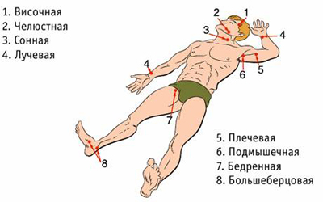
Точки прижатия артерий
Техника пережатия артерии: сильно прижмите артерию пальцами или кулаком к подлежащим костным образованиям.
Артерии легкодоступны для пальпации, поэтому данный способ весьма эффективен. Однако он требует от лица, оказывающего первую помощь, физической силы.
Если кровотечение не остановилось после наложения тугой повязки и прижатия артерии, примените жгут. Помните, что это крайняя мера, когда другие способы не помогают.
Техника наложения кровоостанавливающего жгута
- Наложите жгут на одежду или мягкую подкладку чуть выше раны.
- Затяните жгут и проверьте пульсацию сосудов: кровотечение должно прекратиться, а кожа ниже жгута — побледнеть.
- Наложите повязку на рану.
- Запишите точное время, когда наложен жгут.
Жгут на конечности можно накладывать максимум на 1 час. По его истечении жгут необходимо ослабить на 10–15 минут. При необходимости можно затянуть вновь, но не более чем на 20 минут.
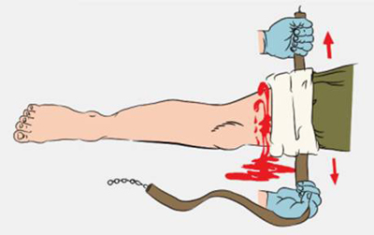
Накладывайте жгут через одежду или мягкую подкладку выше раны
или как можно ближе к ней, выше колена или локтя
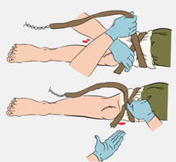
Проведите жгут под конечностью и растяните,
затяните первый виток жгута и убедитесь, что кровотечение прекратилось
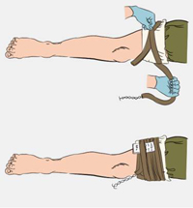
Последующие витки жгута накладывайте с меньшим усилием по восходящей спирали,
захватывая предыдущий виток примерно наполовину.
Забинтуйте рану. Вложите под жгут записку с указанием даты и времени наложения

Переломы
Перелом — нарушение целостности кости. Перелом сопровождается сильной болью, иногда — обмороком или шоком, кровотечением. Различают открытые и закрытые переломы. Первый сопровождается ранением мягких тканей, в ране иногда заметны обломки кости.
Техника оказания первой помощи при переломе
- Оцените тяжесть состояния пострадавшего, определите локализацию перелома.
- При наличии кровотечения остановите его.
- Определите, возможно ли перемещение пострадавшего до прибытия специалистов.
Не переносите пострадавшего и не меняйте его положения при травмах позвоночника!
- Обеспечьте неподвижность кости в области перелома — проведите иммобилизацию. Для этого необходимо обездвижить суставы, расположенные выше и ниже перелома.
- Наложите шину. В качестве шины можно использовать плоские палки, доски, линейки, прутья и прочее. Шину необходимо плотно, но не туго зафиксировать бинтами или пластырем.
При закрытом переломе иммобилизация производится поверх одежды. При открытом переломе нельзя прикладывать шину к местам, где кость выступает наружу.
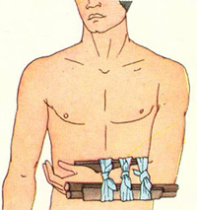
Наложите шину на предплечье
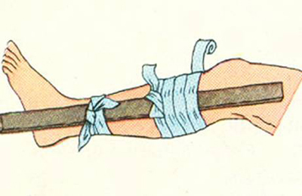
Наложите шину на голень
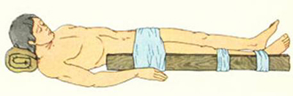
Наложение шины при переломе бедра

Ожоги
Ожог — это повреждение тканей организма под действием высоких температур или химических веществ. Ожоги различаются по степеням, а также по типам повреждения. По последнему основанию выделяют ожоги:
- термические (пламя, горячая жидкость, пар, раскалённые предметы);
- химические (щёлочи, кислоты);
- электрические;
- лучевые (световое и ионизирующее излучение);
- комбинированные.
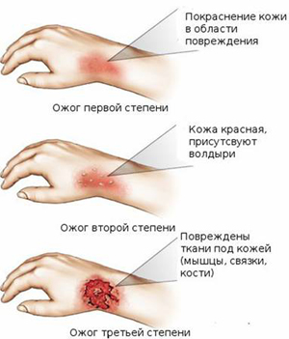
Градация ожогов по глубине поражения
При ожогах первым делом необходимо устранить действие поражающего фактора (огня, электрического тока, кипятка и так далее).
Затем, при термических ожогах, поражённый участок следует освободить от одежды (аккуратно, не отдирая, а обрезая вокруг раны прилипшую ткань) и в целях дезинфекции и обезболивания оросить его водоспиртовым раствором (1/1) или водкой.
Не используйте масляные мази и жирные кремы — жиры и масла не уменьшают боль, не дезинфицируют ожог и не способствуют заживлению.
После оросите рану холодной водой, наложите стерильную повязку и приложите холод. Кроме того, дайте пострадавшему тёплой подсоленной воды.
Для ускорения заживления лёгких ожогов используйте спреи с декспантенолом. Если ожог занимает площадь больше одной ладони, обязательно обратитесь к врачу.

Обморок
Обморок — это внезапная потеря сознания, обусловленная временным нарушением мозгового кровотока. Иными словами, это сигнал мозга о том, что ему не хватает кислорода.
Важно отличать обычный и эпилептический обморок. Первому, как правило, предшествуют тошнота и головокружение.
Предобморочное состояние характеризуется тем, что человек закатывает глаза, покрывается холодным потом, у него слабеет пульс, холодеют конечности.
Типичные ситуации наступления обморока:
- испуг,
- волнение,
- духота и другие.
Если человек упал в обморок, придайте ему удобное горизонтальное положение и обеспечьте приток свежего воздуха (расстегните одежду, ослабьте ремень, откройте окна и двери). Брызните на лицо пострадавшего холодной водой, похлопайте его по щекам. При наличии под рукой аптечки дайте понюхать ватный тампон, смоченный нашатырным спиртом.
Если сознание не возвращается 3–5 минут, немедленно вызывайте скорую.
Когда пострадавший придёт в себя, дайте ему крепкого чая или кофе.

Утопление и солнечный удар
Утопление — это проникновение воды в лёгкие и дыхательные пути, которое может привести к смерти.
Первая помощь при утоплении
- Извлеките пострадавшего из воды.
Тонущий человек хватается за всё, что попадётся под руку. Будьте осторожны: подплывайте к нему сзади, держите за волосы или подмышки, держа лицо над поверхностью воды.
- Положите пострадавшего животом на колено, чтобы голова была внизу.
- Очистите ротовую полость от инородных тел (слизь, рвотные массы, водоросли).
- Проверьте наличие признаков жизни.
- При отсутствии пульса и дыхания немедленно приступайте к ИВЛ и непрямому массажу сердца.
- После восстановления дыхания и сердечной деятельности положите пострадавшего набок, укройте его и обеспечивайте комфорт до прибытия медиков.
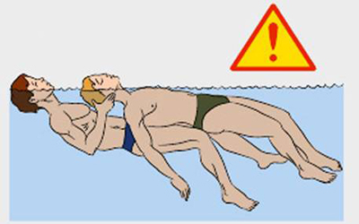
Извлеките пострадавшего из воды
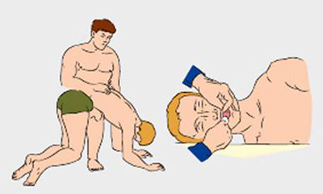
Проведите реанимационные мероприятия
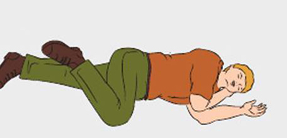
Уложите пострадавшего на бок, дождитесь специалистов
В летний период опасность представляют также солнечные удары. Солнечный удар — это расстройство работы головного мозга, вызванное длительным пребыванием на солнце.
Симптомы:
- головная боль,
- слабость,
- шум в ушах,
- тошнота,
- рвота.
Если пострадавший по-прежнему остаётся на солнце, у него поднимается температура, появляется одышка, иногда он даже теряет сознание.
Поэтому при оказании первой помощи прежде всего необходимо перенести пострадавшего в прохладное проветриваемое место. Затем освободите его от одежды, ослабьте ремень, разуйте. Положите ему на голову и шею холодное мокрое полотенце. Дайте понюхать нашатырный спирт. При необходимости сделайте искусственное дыхание.
При солнечном ударе пострадавшего необходимо обильно поить прохладной, слегка подсоленной водой (пить часто, но маленькими глотками).
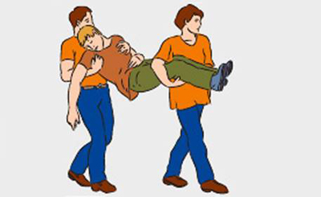
Перенесите пострадавшего в тень
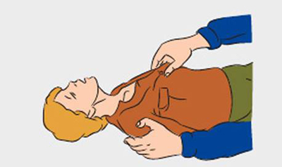
Освободите его от одежды
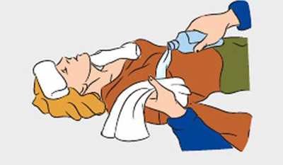
Сделайте охлаждающие компрессы

Переохлаждение и обморожение
Переохлаждение (гипотермия) — это понижение температуры тела человека ниже нормы, необходимой для поддержания нормального обмена веществ.
Первая помощь при гипотермии
- Заведите (занесите) пострадавшего в тёплое помещение или укутайте тёплой одеждой.
- Не растирайте пострадавшего, дайте телу постепенно согреться самостоятельно.
- Дайте пострадавшему тёплое питьё и еду.
Не используйте алкоголь!
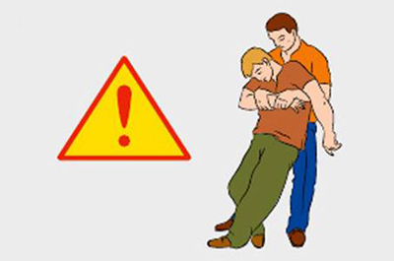
Занесите пострадавшего в тепло
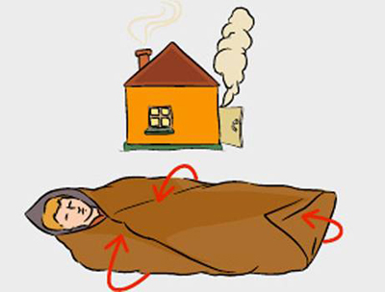
Согрейте его
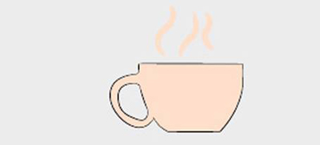
Дайте пострадавшему горячее питье
Переохлаждение нередко сопровождается обморожением, то есть повреждением и омертвением тканей организма под воздействием низких температур. Особенно часто встречается обморожение пальцев рук и ног, носа и ушей — частей тела с пониженным кровоснабжением.
Причины обморожения — высокая влажность, мороз, ветер, неподвижное положение. Усугубляет состояние пострадавшего, как правило, алкогольное опьянение.
Симптомы:
- чувство холода;
- покалывание в обмораживаемой части тела;
- затем — онемение и потеря чувствительности.
Первая помощь при обморожении
- Поместите пострадавшего в тепло.
- Снимите с него промёрзшую или мокрую одежду.
- Не растирайте пострадавшего снегом или тканью — так вы только травмируете кожу.
- Укутайте обмороженный участок тела.
- Дайте пострадавшему горячее сладкое питьё или горячую пищу.
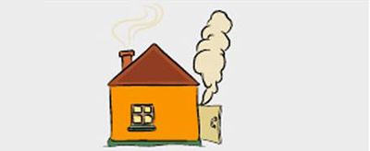
Поместите пострадавшего в тепло
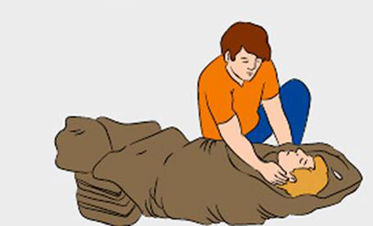
Снимите с него примерзшую одежду
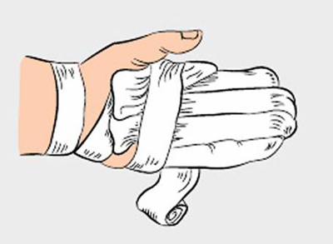
Укутайте обмороженный участок тела

Отравление
Отравление — это расстройство жизнедеятельности организма, возникшее из-за попадания в него яда или токсина. В зависимости от вида токсина различают отравления:
- угарным газом,
- ядохимикатами,
- алкоголем,
- лекарствами,
- пищей и другие.
От характера отравления зависят меры оказания первой помощи. Наиболее распространены пищевые отравления, сопровождаемые тошнотой, рвотой, поносом и болями в желудке. Пострадавшему в этом случае рекомендуется принимать по 3–5 граммов активированного угля через каждые 15 минут в течение часа, пить много воды, воздержаться от приёма пищи и обязательно обратиться к врачу.
Кроме того, распространены случайное или намеренное отравление лекарственными препаратами, а также алкогольные интоксикации.
В этих случаях первая помощь состоит из следующих шагов:
- Промойте пострадавшему желудок. Для этого заставьте его выпить несколько стаканов подсоленной воды (на 1 л — 10 г соли и 5 г соды). После 2–3 стаканов вызовите у пострадавшего рвоту. Повторяйте эти действия, пока рвотные массы не станут «чистыми».
Промывание желудка возможно только в том случае, если пострадавший в сознании.
- Растворите в стакане воды 10–20 таблеток активированного угля, дайте выпить это пострадавшему.
- Дождитесь приезда специалистов.

Первая психологическая помощь
На месте катастрофы:
1. По возможности сохраняя спокойствие, необходимо покинуть место источника травмы, помогая в этом также и другим пострадавшим
Важно: неспециалистам не следует пытаться оказывать первую помощь другим на месте катастрофы. Убедиться в том, что опасности больше нет, они технически не могут — а в случае, когда она есть, задержка приведет к тому, что спасать придется ещё и всех, кто задержался для оказания помощи. Тут знаете, как? — как в самолёте предупреждают: в случае разгерметизации кабины вначале наденьте кислородную маску на себя, и только потом — на ребенка. Если ближе к катастрофам земным — то вначале удалите из места катастрофы себя вместе со всеми, кого можете прихватить без потери скорости удаления.
2. Выйдя из зоны непосредственной опасности, нужно оказать первую помощь прежде всего себе, потом близким
Важно: первое, что требуется — оценить обстановку. При наличии физических повреждений прежде всего необходимо оказать доврачебную помощь. В случае серьезных повреждений — вызвать скорую, наложить повязки, и т.п. В общем, обеспечить всю ту помощь, которая требуется помимо психологической, для того, чтобы пострадавшие вернулись в безопасный мир — домой, на работу и т.п.
Если близкий вам человек находится в ступоре (остановившийся взгляд, неподвижность и т.п.) — не отпускайте его одного. Обнимите и поезжайте домой вместе с ним, рассказывая о своих планах словами: «Сейчас сядем в такси, поедем домой, я всё время буду с тобой» и т.д.
Если в ступоре находится незнакомец — вы можете ему помочь, просто подойдя поближе, взяв за руку, начав разговаривать: «Кто вы? Могу ли я чем-то вам помочь?» Можно похлопывать человека по плечу, прикрыть чем-то теплым, если началась дрожь, побуждать разговаривать. Слёз бояться не следует: выражение эмоционального аффекта — это гораздо лучше, чем ступор.
Дома, после случившегося:
1. Острый эмоциональный шок, в норме — от 3 до 5 часов с момента происшествия
Это время невероятного психического напряжения. Мобилизуются все психические резервы личности, и человеку необходимо что-то делать, по возможности — целесообразное: выбираться из места катастрофы, обследоваться у врача, сообщать на работу о случившемся, успокаивать родственников, и т.п.
В это время следует позаботиться о следующем этапе, обеспечить себе будущую возможность отдыха, от реагирования и восстановления сил. Пытаться насильно «загонять» человека отдыхать на этом этапе не нужно: какой уж тут отдых, когда тело дрожит, как провод под напряжением, сердце выпрыгивает из груди и голова кружится от волнения. Поднявшуюся энергию лучше сливать в деятельность, психологическая помощь будет в том, чтобы подсказать ему направление этой деятельности.
2. Психофизиологическая демобилизация, от 1 до 3 суток с момента происшествия
Это время тоски и растерянности. Накатывает ощущение собственного бессилия и паника, возникает вопрос «За что мне это? Почему именно я?», возможна тошнота и рвота, снижение аппетита, тяжесть в голове и забывание элементарных вещей. Хочется забиться в норку и там сидеть, не высовываясь.
Наилучшей помощью на этом этапе будет — обеспечить человеку покой. Взять на себя все бытовые задачи, организовать ему возможность отдыха, быть рядом, но не требовать от него какого-либо взаимодействия. По-прежнему желателен тактильный контакт — держать за руку, чаще и дольше обнимать, можно без всяких слов. Если пострадавший — ребенок, то необходимо быть готовым к некоторому регрессу: те умения, которые у него уже были достаточно усвоены, могут куда-то пропасть, чаще и больше ребенок будет проситься на ручки, и желательно обеспечить ему эту возможность.
3. Стадия разрешения, от 3 до 12 суток с момента происшествия
Обычно на этой стадии человеку кажется, что он вернулся в норму: он возвращается к работе, активной деятельности и т.п. Однако в этот период ещё сохраняется сниженный эмоциональный фон, повышенная утомляемость, ограничение контактов с окружающими, снижение эмоцинальной окраски речи и замедленость движений. Часто появляются кошмарные сновидения, в которых пострадавший заново переживает весь ужас происшедшего. К концу этого периода появляется желание выговориться, направленное обычно на тех близких, которые не были свидетелями катастрофы.
На этой стадии с пострадавшим нужно разговаривать о том, что произошло, как произошло, и какие чувства он испытал, когда это происходило. Можно выслушать историю несколько раз, желательно обнимать, гладить по голове и выражать своё сочувствие другими тактильными способами, побуждать к эмоциональным реакциям, а не успокаивать. Злиться, плакать и рыдать в этой ситуации — нормально: подобное отреагирование является естественным биологическим механизмом совладания с психотравмирующей ситуацией. Не нужно говорить: «Не плачь, успокойся!» — лучше что-нибудь типа «Да, я представляю, как тебе было тяжело, и твои слёзы вполне оправданны».
4. Стадия восстановления, начинается приблизительно с 12-го дня после происшествия
Человек действительно возвращается в норму по объективным наблюдениям. Возвращается эмоциональная окраска речи и мимических реакций, сновидения перестают быть кошмарными, возвращается способность радоваться и шутить, активизируется межличностное общение, состояние тела стабилизируется: прекращаются непривычные головные боли, возвращается полноценный аппетит, отсутствует тошнота, уменьшается усталость и другие астенические проявления.
К сожалению, если восстановление по каким-то причинам произошло не полностью, то именно в этот момент начинают проявляться психосоматические расстройства, связанные с желудочно-кишечным трактом, сердцем и т.д., и невротические реации — фобии, навязчивые действия, депрессия и т.п. Поэтому в течение месяца после катастрофы необходимо особенно внимательно следить за самочувствием, и, если в течение месяца состояние пострадавшего не пришло в норму — обращаться к специалистам.

